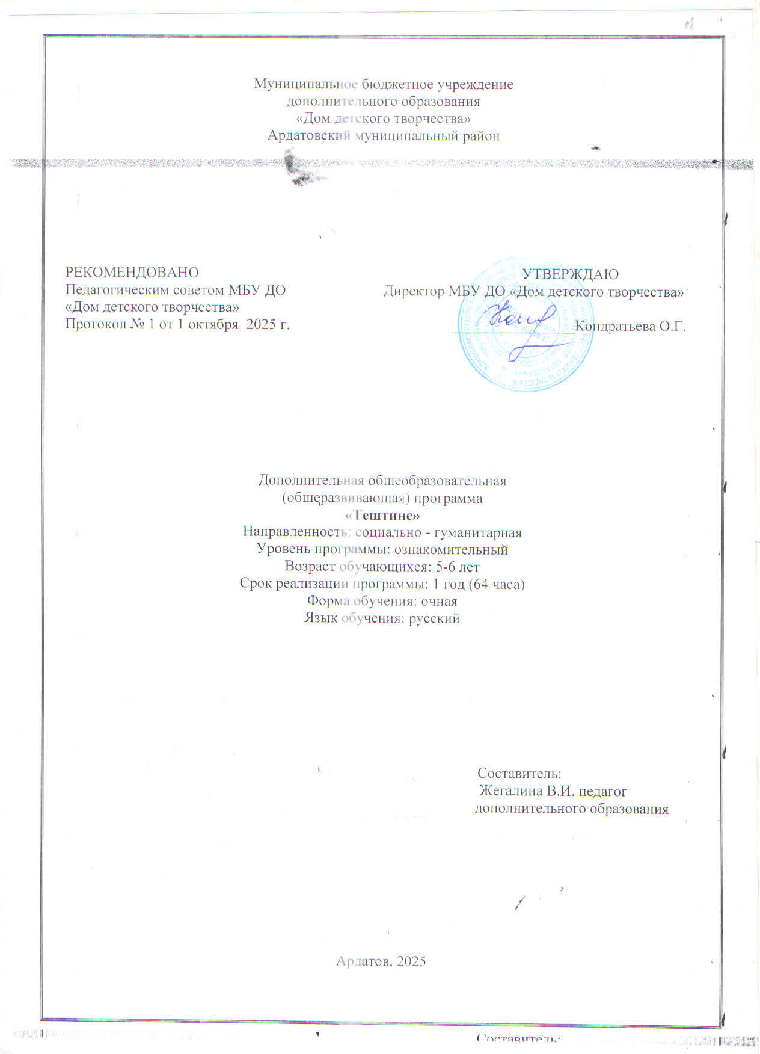

Муниципальное бюджетное учреждение
дополнительного образования
«Дом детского творчества»
Ардатовский муниципальный район

РЕКОМЕНДОВАНО УТВЕРЖДАЮ
Педагогическим советом МБУ ДО Директор МБУ ДО «Дом детского творчества»
«Дом детского творчества»
Протокол № 1 от 1 октября 2025 г. ________________Кондратьева О.Г.

Дополнительная общеобразовательная

(общеразвивающая) программа
«Тештине»
Направленность: социально - гуманитарная
Уровень программы: ознакомительный
Возраст обучающихся: 5-6 лет
Срок реализации программы: 1 год (64 часа)
Форма обучения: очная
Язык обучения: русский

Составитель:
Жегалина В.И. педагог
дополнительного образования

Ардатов, 2025

Структура программы

1. Пояснительная записка программы
2. Цели и задачи программы
3. Учебный план программы
4. Содержание учебного плана программы
5. Календарный учебный график программы
6.Планирование результата освоение программы

7. Оценочные материалы программы
8. Формы, методы, приемы и педагогическая технология
9. Методическое обеспечение программы
10. Материальное техническое оснащение программы
11. Список используемой литературы

1.Пояснительная записка

Дополнительная общеобразовательная (общеразвивающая) программа «Тештине» разработана в соответствии с нормативными документами:
- Федеральный закон «Об образовании Российской Федерации» от 29. 12. 2012 г. № 273-ФЗ (с изменениями и дополнениями);
- Распоряжение Правительства РФ от 1 июля 2025 года №1745-р. Утверждены изменения в Концепцию развития дополнительного образования детей до 2030 года и план мероприятий по её реализации, П этап (2025—2030 годы). В частности, запланировано обновление методических рекомендаций по разработке дополнительных общеразвивающих программ;
- Приказ Министерства просвещения Российской Федерации от 03.09.2019 г. № 467 «Об утверждении Целевой модели развития региональной системы дополнительного образования детей» (с изменениями и дополнениями);
- Приказ Минобрнауки РФ от 27.07.2022г. №629 «Об утверждении Порядка организации и осуществления образовательной деятельности по дополнительным общеобразовательным программам»;
- Постановление Главного государственного санитарного врача от 28.09.2020г. №28 «Об утверждении санитарных правил СП 2.4.3648-20 «Санитарно-эпидемиологические требования к организациям воспитания и обучения, отдыха и оздоровления детей и молодежи»;
- Федеральный закон от 13.07.2020 г. № 189-ФЗ «О государственном (муниципальном) социальном заказе на оказание государственных (муниципальных) услуг в социальной сфере;
- Приказ Минобрнауки России и Минпросвещения России от 05.08.2020г. №882/391 «Об организации и осуществлении образовательной деятельности при сетевой форме реализации образовательных программ»;
- Письмо Минобрнауки РФ от 29.03.2016г. №ВК-641/09 «О направлении методических рекомендаций» (вместе с «Методическими рекомендациями по реализации адаптированных дополнительных общеобразовательных программ, способствующих социально-психологической реабилитации, профессиональному самоопределению детей с ограниченными возможностями здоровья, включая детей-инвалидов, с учётом их особых образовательных потребностей»);
- Распоряжение Правительства Республики Мордовия от 31.03.2023 г. № 192-Р;
- Постановление Правительства Республики Мордовия от 10 апреля 2023 г. № 179 «О Порядке формирования государственных социальных заказов на оказание государственных услуг в социальной сфере, отнесенных к полномочиям органов государственной власти Республики Мордовия, о форме и сроках формирования отчета об их исполнении» (с изменениями);
- Приказ Министерства образования Республики Мордовия «Об утверждении типовых Правил персонифицированного финансирования дополнительного образования детей» от 26.06.2023 г. № 795-ОД 2012 г. № 273-ФЗ (с изменениями и дополнениями);
- Устав Муниципального бюджетного учреждения дополнительного образования «Дом детского творчества» Ардатовского муниципального района;
- Локальный акт МБУ ДО «Дом детского творчества» «Положение о разработке, порядке утверждения реализации и корректировки общеобразовательных программ».
Дополнительная общеобразовательная (общеразвивающая) программа «Тештине» разработана на основе программы и методических рекомендаций Исайкиной А.И. «Обучение детей мордовским (мокшанскому, эрзянскому) языкам в дошкольных учреждениях Республики Мордовия» и на примерном региональном модуле программы дошкольного образования «Мы в Мордовии живем» авторов О. В. Бурляева, Л.П. Карпушина, Е.Н. Коркина и др.
Направленность. Дополнительная общеобразовательная программа «Тештине» имеет социально-гуманитарную направленность;
по функциональному предназначению является учебно-познавательной;
по форме организации – групповой;
По уровню содержания – профессионально - ориентированная;
По широте охвата деятельности – профильная;
По характеру деятельности – комплексная.
Возраст детей, участвующих в реализации программы: 5-6 лет. Группы комплектуются из воспитанников детского сада. Прием осуществляется с начала учебного года по желанию родителей и детей.
Большая часть дидактического материала изготавливается самим педагогом: индивидуальные комплекты дидактического материала для каждого ребенка.
Срок реализации: программа рассчитана на один год обучения. Объем –64 часа в год, во второй половине дня, продолжительность занятий по 35 минут. Занятия проходят на базе МБДОУ комбинированного вида д/с «Теремок.
Прием осуществляется с начала учебного года по желанию родителей и детей. Занятия проводятся в игровой комнате «избе». Предметно – развивающая среда в «избе» является связующим звеном в знакомстве с темами занятий кружковой работы.
Дети обучаются мордовскому языку из года в год, последовательно, систематически, что дает возможность им понять разговорную речь. Эта программа является образовательной, так как в доступной форме позволяет детям разного возраста получить полноценные знания мордовского языка.
Участие родителей в этом процессе считается обязательным. Родители могут принимать активное участие в фольклорных праздниках, проводимых в творческом объединении (дети – педагоги – родители)
Педагогической целесообразностью дополнительного образования является приобщение детей к культуре мордовского (эрзя) народа, формирование у детей положительного отношения. Развитие языковых способностей у детей: память, внимание, речевой слух, владение любимыми произносительными навыками, воспитание у детей чувства принадлежности к определенному языковому и культурному сообществу, воспитывать детей на лучших образцах мордовской народной культуры.
Изучение родного языка способствуют сохранению национально – культурной идентичности и самобытности.
Провозглашение мордовских языков наряду с русским, значительно повысило статус, что дало возможность обучать детей языку и как родному, и как государственному языку республики, начиная с дошкольного возраста. Обучение дошкольников второму языку имеет большое значение для воспитания подрастающего поколения.
Содержание программы расширено введением национально – регионального компонента, который направлен на освоение детьми ближайшего окружения, приобщения детей с ранних лет к культуре родного края, знакомству с национальными особенностями, традициями, животным и растительным миром Республики Мордовия, в котором мы живем.
Обучение в региональном компоненте строится на основе уникальности природной и культурно – исторической среды и региональной системы образования как важнейшего фактора развития территории.
Содержание регионального компонента образования призвано способствовать формированию у дошкольников духовно – нравственных ориентаций, развитию их творческого потенциала, толерантности в условиях современного мира.
При изучении языка формируется уважение к народу как носителю языка, раскрываются общечеловеческие ценности, повышается общая культура общения. В настоящее время подготовка дошкольника к обучению к школе не мыслит без занятий по изучению мордовского языка. Поэтому дети посещают различные кружки по интересам, желанию и способностям.
Дополнительное образование является одной из форм работы, позволяющая сформировать способность к изучению мордовского языка. Все занятия направлены на развитие индивидуальных способностей ребенка. На них присутствует доброжелательная атмосфера, ребенок может смело выражать свое отношение к мордовскому языку. Через чтение художественной литературы, детского фольклора, изобилием игр, сказок, дразнилками и малыми формами.

2. Цели и задачи
Главной целью программы является: Приобщение дошкольников к культуре мордовского народа, развитие творческих способностей у детей.
Задачи:
Образовательные:
- Дать детям представление о народных традициях мордовского народа, языке.
- Формировать познавательный интерес к языку, литературе народов, проживающих в Мордовии.
- Формировать национальное самосознание детей, уважение к своему народу.
Развивающие:
- Развивать индивидуальные способности детей, самостоятельность, инициативу.
Воспитательные:
- Формирование чувств сопричастности к достижениям земляков в области культуры.
- Воспитание патриотизма, уважение к культурному прошлому Мордовии и России.
В работе используются разные методы и формы: приветствие, фонетическая зарядка, словесные и дидактические игры, игровые ситуации, экскурсии, подвижные игры, разучивание мордовского фольклора, стихотворений, слушание мордовских песен, рассматривание, иллюстраций, беседы, рассказы.
Отличительные особенности образовательной программы
Программа составлена с учётом реализации межпредметных связей по разделам. В этом и есть отличительные особенности образовательной программы от уже существующих программ.
В настоящее время актуальным направлением воспитания является формирование у ребенка начал национального самосознания, интереса к национальной культуре. Знакомство детей с мордовским этносом и обучение их мордовскому языку, в настоящий момент является актуальным и важным направлением воспитания ребенка. Дети получают много информации о культуре коренного народа, родном крае, о традициях и истории мордовского народа. Это, в свою очередь, побуждает детей наблюдать, размышлять, рассуждать, высказывать интересные суждения.
Этапы реализации программы:
1 этап - подготовительный. Информирование родителей по дополнительному образованию (заявления от родителей, консультации, памятки, индивидуальные беседы).
2 этап – основной. Знакомство с мордовским фольклором, национальной культурой (эрзя) языком, введение и активизация новых слов;
3этап – заключительный. (работа родителей совместно с детьми).
Оформление тематических выставок, выставок детских работ по художественному творчеству (аппликация), экскурсии в краеведческий музей, проведение подвижных игр, оформление книжки – малышки « Ардатов-мой любимый город», проведение мониторинга.

3.Учебный план программы

№  п/п | Название курса, модуля, раздела | Количество часов
№  п/п | Название курса, модуля, раздела | Теория | Практика | Всего
1. | Модуль первого года обучения | 20 | 44 | 64
ИТОГО |  |  |  | 64

4. Содержание образовательной программы
Теоретическая часть:
При работе с детьми используется следующие принципы организации воспитательного процесса: наглядность, сознательность и активность, доступность и мера, научность, связь теории с практикой обучения и жизнью. В работе с детьми используется следующие методы: наглядный, словесный, практический. Воспитывается чувство гордости за свою малую родину, за мордовский народ. Углубляются представления о родном крае, даются элементарные сведения о республике
Закрепление изученного происходит в процессе обучения с детьми в свободное время, во время праздников, утренников, развлечений. Участие детей в народных играх позволяет им через игровое общение, усвоить культуру народа, обогатить словарный запас.
На занятиях используются различные игры (словесные, дидактические, сюжетно-ролевые, подвижные и т.д.). Включаются игровые упражнения, направленные на выработку мимики, жестов, знакомятся с новыми словами.
Практическая часть
На первом этапе переходим к сюжетно-ролевым играм.
Ситуацию речевого общения можно усложнить, введя в игру персонажи (куклу, игрушку) которые помогают перенести диалог. Дети с удовольствием вступают в беседу, знакомятся с новым персонажем, отгадывают загадки, описывают предметы, которые куклы предлагают рассмотреть.
В игре дошкольник получает удовольствие от самого ее процесса, даже если игра предполагает определенный результат. Испытывая удовольствие от самих игровых действий, ребенок захочет играть в эту игру снова и снова. А играя многократно, можно добиться хороших результатов.

5. Календарный учебный график
Модуль первого года обучения
№ | Модули | Форма проведения занятия | Форма контроля | Общее кол-во часов
1 | Предметно - социальный | Беседа, практические занятия, творческая мастерская. | Опрос детей, анализ работ | 6
 | Игрушки | Беседа, практические занятия, творческая мастерская. | Наблюдение, опрос детей,  анализ работ | 2
 | Овощи и фрукты | Беседа, практические занятия, творческая мастерская. | Опрос детей, анализ работ | 3
 | Мир старины | Беседа, практические занятия, творческая мастерская. | Наблюдение,  опрос детей,  анализ работ | 3
 | Одежда и обувь | Беседа, практические занятия, творческая мастерская. | Опрос детей, анализ работ | 3
 | Мы знакомимся | Беседа, практические занятия, творческая мастерская. | Наблюдение,  опрос детей,  анализ работ | 2
 | Семья | Беседа, практические занятия, творческая мастерская. | Опрос детей, анализ работ | 2
2 | Познавательный | Беседа, практические занятия, творческая мастерская. | Наблюдение,  опрос детей,  анализ работ | 5
 | Мой родной город | Беседа, практические занятия, творческая мастерская. | Опрос детей, анализ работ | 3
 | Рассматривание альбома о Мордовии. Города Мордовии | Беседа, практические занятия, творческая мастерская. | Наблюдение,  опрос детей,  анализ работ | 2
 | Экскурсии | Беседа, практические занятия, творческая мастерская. | Опрос детей, анализ работ | 2
 | Чтение мордовской сказки « Как собака друга искала». | Беседа, практические занятия, творческая мастерская. | Наблюдение,  опрос детей,  анализ работ | 2
 | Мордовские писатели детям | Беседа, практические занятия, творческая мастерская. | Опрос детей, анализ работ | 3
3 | Художественно - эстетический | Беседа, практические занятия, творческая мастерская. | Наблюдение,  опрос детей,  анализ работ | 5
 | Рисование по мотивам мордовского орнамента | Беседа, практические занятия, творческая мастерская. | Опрос детей, анализ работ | 3
 | Театрализация сказки: «Горячие сани». | Беседа, практические занятия, творческая мастерская. | Наблюдение,  опрос детей,  анализ работ | 3
 | Аппликация «Украшаем платочек». | Беседа, практические занятия, творческая мастерская. | Опрос детей, анализ работ | 3
 | Знакомство с творчеством мордовского художника Ф.В.Сычкова. | Беседа, практические занятия, творческая мастерская. | Наблюдение,  опрос детей,  анализ работ | 3
 | Мордовские народные игрушки. | Беседа, практические занятия, творческая мастерская. | Опрос детей, анализ работ | 3
 | ИТОГО |  |  | 64

6. Планируемые результаты
В результате изучения программы «Тештине» дошкольник должен знать:
- иметь представление о собственной принадлежности и других людей к определенной национальности;
- иметь представление о своем городе, республике;
- рассказывать о себе (как зовут, сколько лет, кто у него в семье);
- знать 1 -2 стихотворения, песенки, считалки, загадки и другие небольшие произведения музыкально - поэтического творчества мордовского народа.

7. Оценочные материалы
№ | Фамилия, имя ребенка | Теоретическое содержание |  |  |  |  |  |  |  | Практическое содержание
№ | Фамилия, имя ребенка | Проявляет интерес к мордовскому  языку |  | Может рассказать  о себе |  | Имеет определенные знания о городе Ардатов и Саранск |  | Знает  1-2стих.,  считалки,  дразнилки |  | Рисует  морд. орнамент  по образцу |  | Умеет клеить  элементы узора по готовой разметке
№ | Фамилия, имя ребенка | н | в | н | в | н | в | н | в | н | в | н | в
Н – низкий уровень знаний
В – высокий уровень знаний

8.Формы обучения, методы, приемы, педагогические технологии
Формы занятий: наблюдение, контрольный опрос (устный), собеседование (групповое, индивидуальное), самостоятельно выполненная, выставляемая после занятия в шкафах-витринах кружковой комнаты.
Методы и приемы организации образовательного процесса:
Метод:
-доступности (обучающимся);
-результативности;
-воспроизводимости (другими педагогами);
-эффективности.
Приём:
-приёмы работы с иллюстративными материалами;
-игровые приёмы;
Педагогические технологии:
-здоровьесберегающие (направлены на максимальное укрепление здоровья обучающихся);
-личностно-ориентированные (в центре внимания которых – неповторимая личность, стремящаяся к реализации своих возможностей и способная на ответственный выбор в разнообразных жизненных ситуациях);
-игровые (обладают средствами, активизирующими и интенсифицирующими деятельность учащихся. В их основу положена педагогическая игра как основной вид деятельности, направленный на усвоение общественного опыта);
-технологии коллективной творческой деятельности (предполагают организацию совместных действий, коммуникацию, общение, взаимопонимание, взаимопомощь, взаимокоррекцию);
-коммуникативные (обучение на основе общения. Участники обучения - педагог - ребенок. Отношения между ними основаны на сотрудничестве и равноправии).

9. Методическое обеспечение программы
Поставленные цели и задачи реализуются при создании необходимых условий:
- наличие кабинета и его оснащенности методической литературой, аудиокассетами, магнитофонами, наглядными пособиями, игрушками, раздаточными материалами;
- разработанное содержание учитывает психофизиологические особенности раннего школьного возраста ребенка, его возможностей;
Демонстрационный материал:
-предметные картинки,
- сюжетные картинки.
Альбомы:
- «Мордовская национальная одежда»,
- «Мордовия»,
- «Достопримечательности города Саранска»,
- «Мой край, Мордовия моя»,
- «Заповедные места Мордовии»,
- «Саранск»
Информационное обеспечение программы: аудио-, видео-, фото-, интернет источники.
Картотеки:
- «Мордовский фольклор»,
- «Мордовские подвижные игры»

10. Материально-техническое обеспечение программы

1. Магнитная доска с набором приспособлений для крепления картинок
2. Аудиоцентр (магнитофон)
3. Компьютер
4. Фланелеграф
5. Ширма с набором приспособлений для крепления картинок

11. Литература
- От рождения до школы. Примерная общеобразовательная программа дошкольного образования / Под ред. Н. Е. Вераксы, Т. С. Комаровой, М. А. Васильевой. — М.: МОЗАИКА - СИНТЕЗ, 2014 -304с.
2. Исайкина А.И. Обучение детей мордовским (мокшанскому, эрзянскому) языкам в дошкольных учреждениях Республики Мордовия: Программа и методические рекомендации// Некоммерческая ассоциация «Поволжский центр финно - угорских народов; МО Республики Мордовия, МРИО. – Саранск, 2007.
3.Ознакомление дошкольников с произведениями жанровой живописи художников Мордовии: методические рекомендации/ Авт. – сост.: Костюнина Т.Д.; МО РМ , МРИО.-Саранск, 2007
4.Методические разработки по обучению детей среднего дошкольного возраста эрзянскому языку. Упр. Образ. Город. Округа Саранск МУ «Информационно-методический Центр» ГМУ Национальных культур народов Поволжья, - Саранск, 2008.
Словари
- Русско – эрзянский разговорник / М.В.Мосин.- Изд. 4-е, перераб. и доп. – Саранск, 2012
- Словарь рассыпной иллюстрированный для детей на мордовском (мокша, эрзя) языке.
Художественные произведения для детского чтения
Мордовский фольклор: Колыбельные «А баву, баву, баву…», «Спят в речке рыбки..», потешки «Под горой избушка», «Сорока , сорока»,»Ай, ацици, ацици..» , прибаутки «Была у старушки курочка, курочка, курочка», « На краю села домик стоит», « Ай, козочка, козочка», «Косо ульнить раужо баран», «А сезяка, сезяка», сказки «Сказка» « Лиса и журавль», « Пугливая мышь», « Свинка»
Произведения поэтов и писателей Мордовии: П.Машканцев «Ирма», «Огородница», «Сорока-воровка», « Вкусная малина», « Капризуля», «Корова»; Ф. Бобылев то ленивей?», «Лягушки-попрыгушки»; Я.Пинясов «Веточка»; А.Ежов «Мастер»; Т.Тимохина «Андрюшка»; С. Киняйкин «Обиженный кот»; А.Терентьев «Рыбки»
Альбомы (демонстрационный материал)
- «Государственные символы»
- «Достопримечательности Мордовии»
- «Добро пожаловать в Мордовию»
- «Декоративная аппликация»
- «Загадки, сконворды, кроссворды»
- «Мордовский народный костюм»
- «Музей изобразительных искусств им. С.Д Эрьзи»
- «Портреты писателей»
- «Россия – Родина моя!»
- «Районы Мордовии»
- «Ардатов - мой город
Аудио и видео материалы
- «Живи, родной язык!»
- «Сказки Финно – Угрии»

